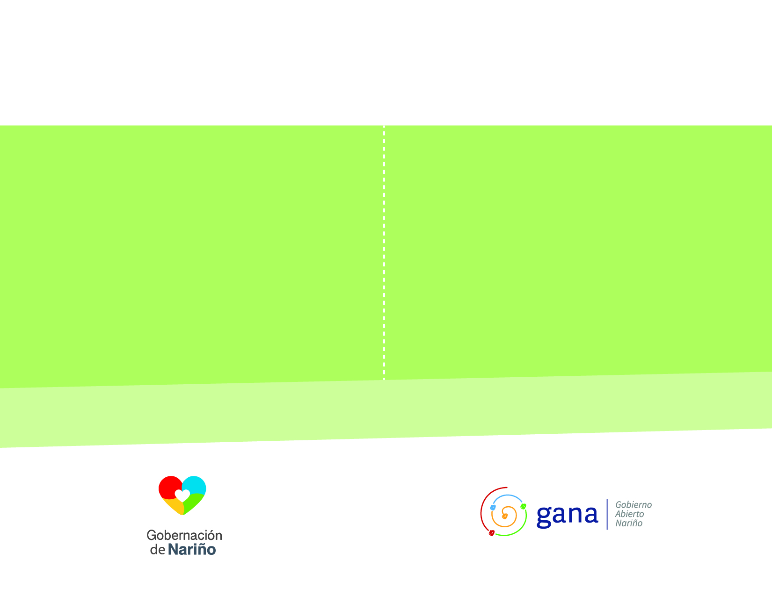

COMERCIALIZACION DE LICORES

INFORME DE GESTIÓN

Mayo - 2018

SUBSECRETARÍA DE RENTAS

MAYO 2018
- Para el mes de mayo, se apoya un total de 20 eventos desarrollados en el departamento. Realizando activaciones y presencia de marca con agrupaciones musicales, material publicitario, degustación y apoyo logístico.

- Socialización de resultados de la visita a establecimientos de licor en la ciudad de pasto y los corregimeintos, donde se evidencia las ventas que realizan semamal y mensualmente, sus prencipales proveedores, cuantos establecimeintos venden el producto Aguardiente Nariño, una comparacion entre las ventas y el consumo de ron y aguardiente en el consumidor final y finalmente el precio por cada presentacion.
En el municipio de pasto se visito un total de:1.278 establecimientos.
En los corregimientos se visito un total de: 261 establecimientos.

- Fue realizada reunión de trabajo con los 14 distribuidores mayoristas de Aguardiente Nariño en la cual presentó la nueva etiqueta de Aguardiente Nariño, evolución de los inventarios, resultado de la visita a establecimientos. Así mismo el equipo de Hacienda recibió las inquietudes y sugerencias de los licoristas para mejorar el posicionamiento de marca.

- Proyeccion de cerca 160 actas de liquidacion de convenios, servicios artisiticos, apoyo a la gestion y profesionales de los años 2015, 2016 y 2017.

- Inventario físico mensual correspondiente al mes de mayo, del producto aguardiente Nariño, en las bodegas de los 14 distribuidores de nuestro producto.
Esto con el fin de tener la información de las ventas y la rotación del producto en el mercado.
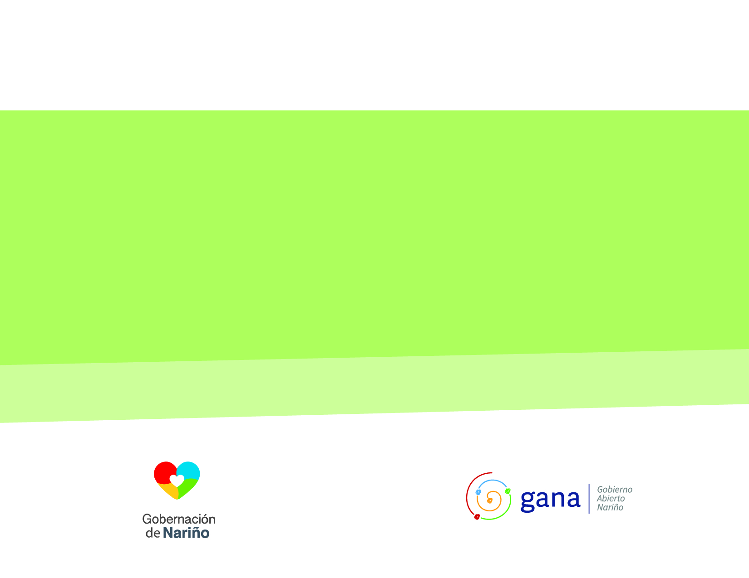
*Informacion suministrada por el profesiona Universitario Dario Portilla

